

**CURSO DESARROLLO DE APLICACIONES EMPRESARIALES CON ANDROID**

**Desarrollo e implementación de una aplicación móvil para el restaurante La Perla**

**INTEGRANTES:**

Quispe Arqque Dario Ruben U18100879

Ticlla Livia Jeiner Jeanpier U19203592

**DOCENTE:**

Mg. Johan Pérez Rojas

Lima – Perú

**2023**

**Tabla de contenido**

1 SUSTENTO 1

1.1 Razón Cualitativa 1

1.2 Razón Cuantitativa 1

1.3 Problema Identificado 1

1.4 Análisis del Problema 1

2 SOLUCIÓN PROPUESTA 1

2.1 Situación Real 1

2.2 Situación Propuesta 1

2.3 Logro Obtenido 2

3 ALCANCE Y OBJETIVOS 2

3.1 Alcance del proyecto 2

3.2 Objetivo General 2

3.3 Objetivos Específicos 2

3.4 Objetivo Alcanzado 2

4 STAKEHOLDERS 2

5 BENEFICIOS 2

6 REQUERIMIENTOS FUNCIONALES 3

7 DIAGRAMA FÍSICO 4

8 SCRIPT SQL 4

9 PROTOTIPOS 5

# SUSTENTO

## Razón Cualitativa

La principal razón cualitativa es mejorar la calidad del servicio al cliente al tener un sistema de pedidos sofisticado y eficiente, lo que permite evitar inconvenientes a la hora de realizar compras y mejorar la experiencia del cliente. Además, una aplicación móvil puede ayudar a aumentar el prestigio del restaurante al ser recomendado por los clientes satisfechos donde se estima incrementar la tasa de recomendación en un 30%.

## Razón Cuantitativa

La principal razón es el desarrollo de una aplicación móvil puede aumentar la eficiencia en el proceso de pedidos en un 70% y reducir los costos asociados con los errores y retrasos en el servicio en un 30%. Esto puede traducirse en un aumento en la satisfacción del cliente y, por lo tanto, en un aumento en las ventas y ganancias para el restaurante.

## Problema Identificado

En Perú, existen muchos restaurantes que compiten entre sí para ofrecer la mejor calidad en la elaboración de sus platillos. Sin embargo, a pesar de este aumento en la calidad de la comida, muchos restaurantes presentan sistemas de pedidos ineficaces que causan retrasos a la hora de solicitar un pedido. Esto puede afectar negativamente la experiencia del cliente y disminuir su satisfacción con el servicio del restaurante. Por lo tanto, para mejorar la calidad del servicio y aumentar la satisfacción del cliente, sería necesario desarrollar una aplicación móvil que permita mejorar la eficiencia del sistema de pedidos y evitar retrasos en la entrega de los platillos para el restaurante “La Perla”.

## Análisis del Problema

En base al problema identificado, la falta de un sistema de pedidos eficiente en el restaurante “La Perla” puede afectar negativamente la experiencia del cliente y ocasionar pérdidas económicas para el restaurante. Algunas de las causas relevantes de este problema pueden incluir procesos manuales lentos, errores humanos y demoras en la entrega. Ahora bien, la implementación de una aplicación móvil para él restaurante puede generar un impacto positivo en los usuarios, ya que permitiría mejorar la eficiencia del sistema de pedidos y evitar retrasos e inconvenientes. Esto aumentaría la satisfacción del cliente y mejoraría la imagen del restaurante. Una solución exitosa sería desarrollar una aplicación móvil intuitiva y fácil de usar que permita a los clientes realizar sus pedidos sin problemas y que garantice la calidad del servicio y de los platillos ofrecidos.

# SOLUCIÓN PROPUESTA

## Situación Real

Actualmente, el restaurante “La Perla” no cuenta con una aplicación móvil y su sistema de pedidos puede presentar inconvenientes, como procesos manuales lentos, errores humanos y demoras en la entrega. Esto puede afectar negativamente la experiencia del cliente y disminuir su satisfacción con el servicio del restaurante. Además, al no contar con una aplicación móvil, el restaurante puede estar perdiendo oportunidades de aumentar su presencia en línea y atraer a más clientes.

## Situación Propuesta

Se propone la creación de una aplicación móvil para el restaurante “La Perla” con el objetivo de mejorar la calidad del servicio al cliente y aumentar su satisfacción. Además, permite un cambio significativo en el que el restaurante gestiona sus pedidos, reduciendo errores y retrasos en el servicio. Generando el aumento en las ventas y ganancias para el restaurante. Y lo mas importante, reducir el tiempo promedio de espera de 10min a 3min.

## Logro Obtenido

Para evidenciar el logro de la implementación de la aplicación móvil, podemos usar estas métricas:

* Analizar las ventas y ganancias del restaurante
* Numero de pedidos realizados a través de la aplicación
* Numero de descargas de la aplicación
* Realizar encuestas de satisfacción del cliente

# ALCANCE Y OBJETIVOS

## Alcance del proyecto

El desarrollo de una aplicación móvil para el restaurante “La Perla” incluye la definición de los requisitos y necesidades del cliente, el diseño y desarrollo de la aplicación móvil, su implementación y puesta en marcha, y la capacitación y soporte a los usuarios.

## Objetivo General

* Lograr satisfacer las necesidades y requerimientos del cliente al ofrecer un servicio de calidad a través de la aplicación móvil eficiente e intuitiva.

## Objetivos Específicos

* Ofrecer un aplicativo con un sistema dinámico y de navegación sencilla, evitando que el uso de la app sea tedioso para el cliente.
* Mejorar la eficiencia del sistema de pedidos para reducir los errores y retrasos en el servicio.

## Objetivo Alcanzado

El desarrollo e implementación de la app mejora significativamente la experiencia del cliente al realizar pedidos en el restaurante “La Perla”. Teniendo en cuenta sobre la implementación de una aplicación móvil eficiente y fácil de usar. Esto permite aumentar la satisfacción del cliente y mejorar la imagen del restaurante, teniendo un impacto positivo en el negocio.

# STAKEHOLDERS

* **Dueña del restaurante**:

Margarita Pacheco Fernández, a la cual el jefe del proyecto debe informar sobre todos los avances o puntos que se están realizando. Además, es la encargada de financiar la publicidad e imagen para que la empresa pueda resaltar.

* **Personal del área de ventas**:  
  Camilo Báez Medina, es el jefe del proyecto quien planifica las estrategias para el buen manejo del negocio.
* **Administradora de la app**:

Belén Orozco Vera, encargada de gestionar la información del aplicativo como platillos, costos, entre otros.

* **Clientes**:

Todas aquellas personas que permiten que el negocio sobresalga ante la competencia, ya que son quienes consumen y compran los platillos.

# BENEFICIOS

* Minimizar el tiempo de espera para las ventas
* Generar nuevos clientes y retener a los existentes
* Estadísticas
* Mayor visibilidad
* Gestión de diferentes aspectos del restaurante

# REQUERIMIENTOS FUNCIONALES

|  |  |  |
| --- | --- | --- |
| **Nº RF** | **Nombre del RF** | **Descripción del RF** |
| RF - 001 | **Inicio de sesión** | La aplicación debe permitir a los usuarios iniciar sesión con su correo electrónico y contraseña. |
| RF - 002 | **Registro de usuarios** | La aplicación debe permitir a los usuarios registrarse ingresando su nombre, apellido, teléfono, dirección, correo electrónico y contraseña. |
| RF - 003 | **Verificación de contraseña** | La aplicación debe verificar que las contraseñas ingresadas durante el registro coincidan antes de permitir el registro del usuario. |
| RF - 004 | **Tipos de usuarios** | La aplicación debe tener dos tipos de usuarios: administrador y cliente. |
| RF - 005 | **Tablero del administrador** | La aplicación debe mostrar un tablero con información concisa para el usuario administrador. |
| RF - 006 | **Gestión de usuarios** | La aplicación debe permitir al usuario administrador ver una lista de todos los usuarios registrados, con opciones para editar y eliminar cada usuario. |
| RF - 007 | **Agregar nuevo usuario** | La aplicación debe permitir al usuario administrador agregar un nuevo usuario, seleccionando su rol (administrador o cliente) y completando sus datos. |
| RF - 008 | **Gestión de comidas** | La aplicación debe permitir al usuario administrador ver una lista de todas las comidas, con opciones para agregar, editar y eliminar cada comida. |
| RF - 009 | **Editar perfil** | La aplicación debe permitir a los usuarios editar su perfil, actualizando sus datos personales. |
| RF - 010 | **Cerrar sesión** | La aplicación debe permitir a los usuarios cerrar sesión. |
| RF - 011 | **Carrito de compras** | La aplicación debe permitir al usuario cliente agregar comidas a un carrito de compras. |
| RF - 012 | **Visualización del carrito** | La aplicación debe permitir al usuario cliente ver los productos en su carrito, con opciones para modificar la cantidad o eliminar el producto del carrito. |
| RF - 013 | **Cálculo del total** | La aplicación debe calcular el subtotal, descuento y total del carrito de compras del usuario cliente. |
| RF - 014 | **Realizar pedido** | La aplicación debe permitir al usuario cliente realizar un pedido con los productos en su carrito, registrando el pedido en la base de datos. |
| RF - 015 | **Visualización de pedidos** | La aplicación debe permitir al usuario cliente ver una lista de sus pedidos anteriores. |
| RF - 016 | **Validación del carrito** | La aplicación debe validar que el carrito de compras no esté vacío antes de permitir al usuario cliente realizar un pedido. |
| RF - 017 | **Validación de correo electrónico** | La aplicación debe validar que el correo electrónico ingresado durante el registro o la actualización de datos tenga al menos 6 caracteres antes del símbolo “@” y que el dominio sea “gmail.com” o “hotmail.com”. |
| RF - 018 | **Validación de contraseña** | La aplicación debe validar que la contraseña ingresada durante el registro o la actualización de datos tenga al menos 8 caracteres y contenga al menos una letra mayúscula, una letra minúscula y un número. |
| RF - 019 | **Validación de campos vacíos** | La aplicación debe validar que todos los campos requeridos estén completos antes de permitir el registro o la actualización de datos. |

# DIAGRAMA FÍSICO

# SCRIPT SQL

**CREATE** **TABLE** **Usuario** (

idUsuario **INTEGER** **PRIMARY** **KEY** AUTOINCREMENT,

nombreUsu **TEXT**,

apellidoUsu **TEXT**,

telefonoUsu **TEXT**,

direccionUsu **TEXT**,

correoUsu **TEXT**,

contrasenaUsu **TEXT**,

rolUsu **TEXT**

);

**CREATE** **TABLE** **Compra** (

idCompra **INTEGER** **PRIMARY** **KEY** AUTOINCREMENT,

idUsuario **INTEGER**,

fechaCom **TEXT**,

totalCom **REAL**,

**FOREIGN** **KEY** (idUsuario) **REFERENCES** **Usuario** (idUsuario)

);

**CREATE** **TABLE** **DetalleCompra** (

idDetalle **INTEGER** **PRIMARY** **KEY** AUTOINCREMENT,

idProducto **INTEGER**,

idCompra **INTEGER**,

cantidad **INTEGER**,

**FOREIGN** **KEY** (idProducto) **REFERENCES** **Producto** (idProducto),

**FOREIGN** **KEY** (idCompra) **REFERENCES** **Compra** (idCompra)

);

**CREATE** **TABLE** **Producto** (

idProducto **INTEGER** **PRIMARY** **KEY** AUTOINCREMENT,

nombreProd **TEXT**,

imagenProd **TEXT**,

detalleProd **TEXT**,

precioProd **REAL**

);

# PROTOTIPOS

* Inicio de Sesión – Administrador

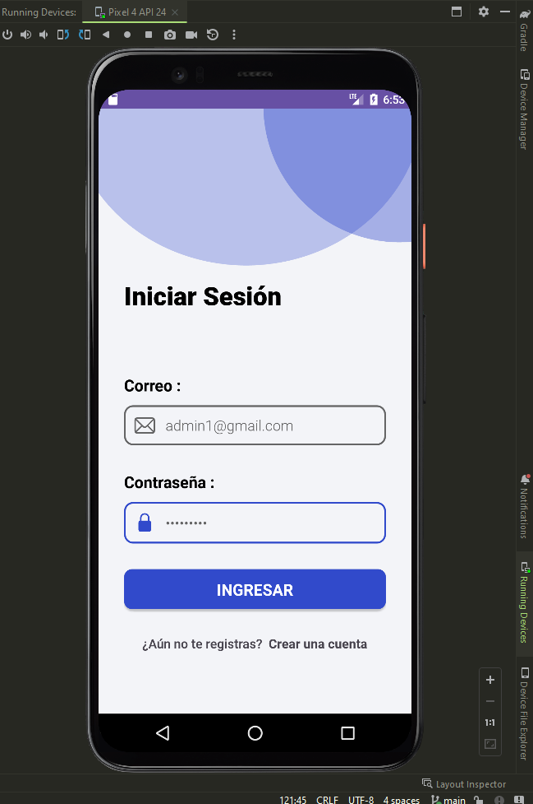

* Inicio de Sesión – Cliente  
  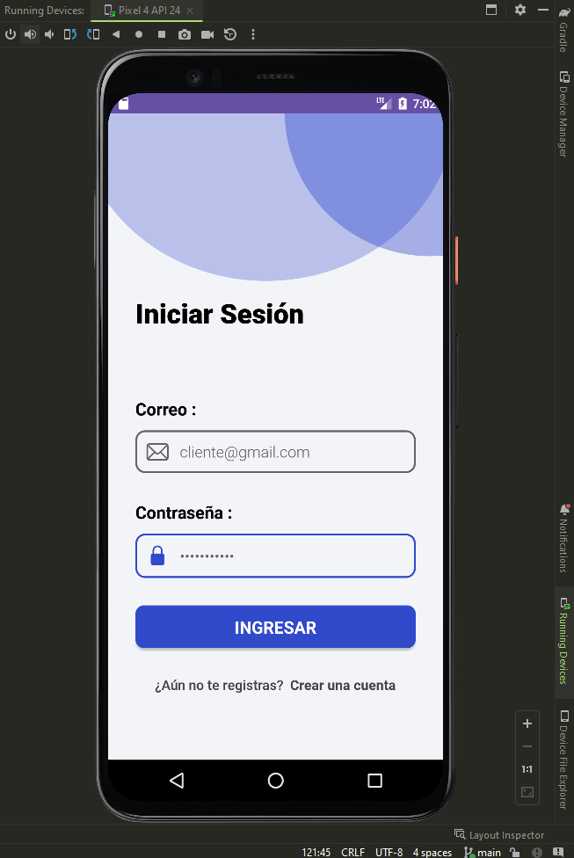
* Registro Parte 1 – Cliente  
  Captura de pantalla de un celular

  Descripción generada automáticamente
* Registro Parte 2 – Cliente  
  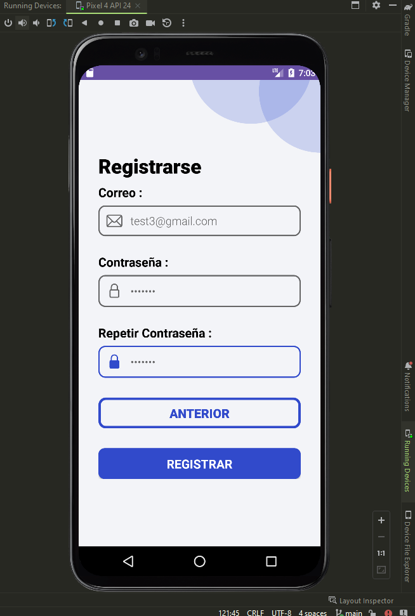
* Tablero/Inicio – Administrador  
  Captura de pantalla de un teléfono celular

  Descripción generada automáticamente
* Gestión Usuario – Administrador  
  Captura de pantalla de un celular

  Descripción generada automáticamente
* Agregar nuevo Usuario – Administrador  
  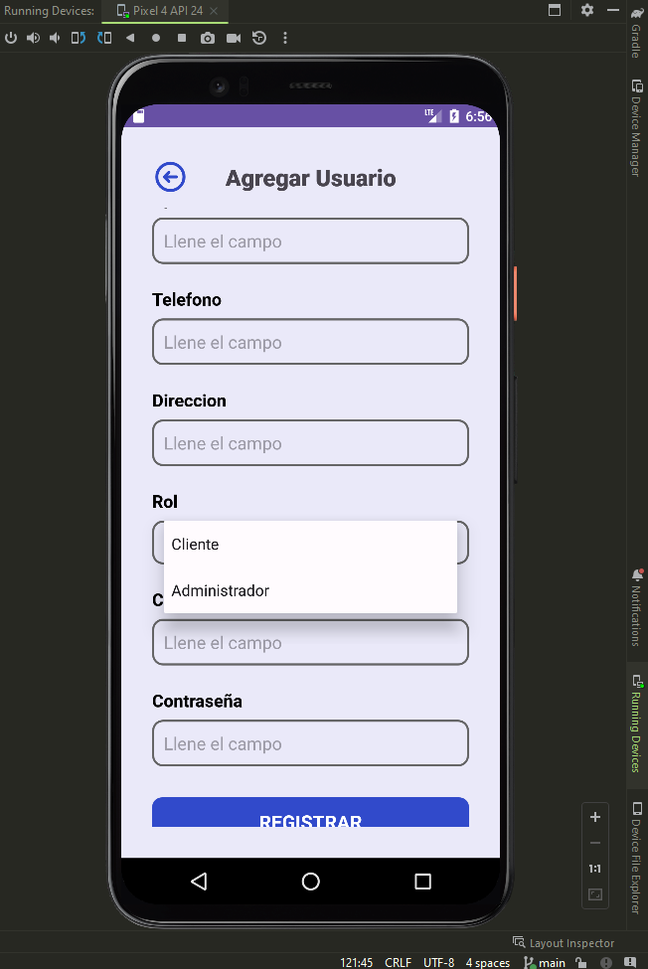
* Ajustes – Administrador  
  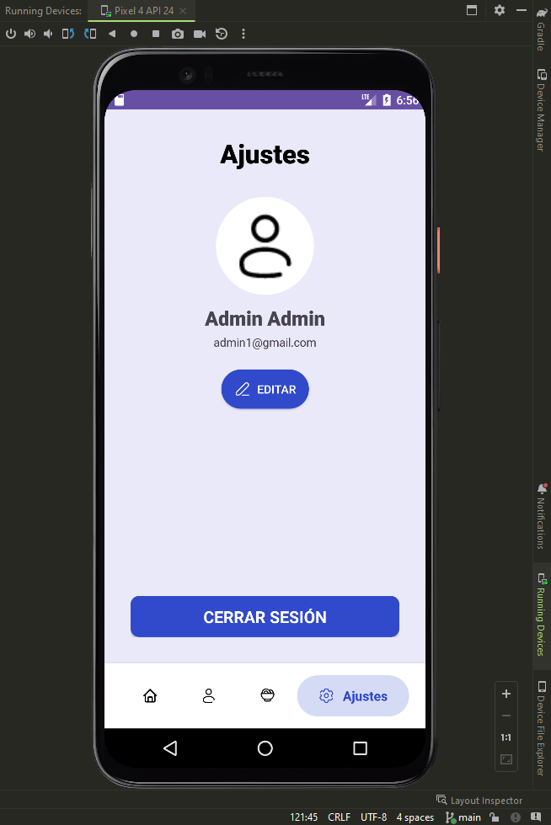
* Inicio – Cliente  
  Captura de pantalla de un teléfono celular

  Descripción generada automáticamente
* Carrito – Cliente  
  Captura de pantalla de un teléfono celular

  Descripción generada automáticamente
* Pedidos – Cliente  
  Captura de pantalla de un teléfono celular

  Descripción generada automáticamente
* Ajustes – Cliente  
  Captura de pantalla de un teléfono celular

  Descripción generada automáticamente
* Editar perfil – Cliente  
  Captura de pantalla de un teléfono celular

  Descripción generada automáticamente